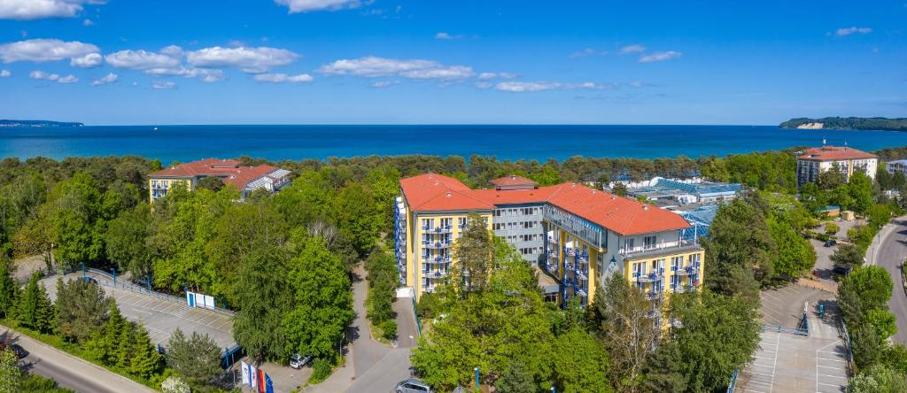
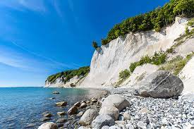

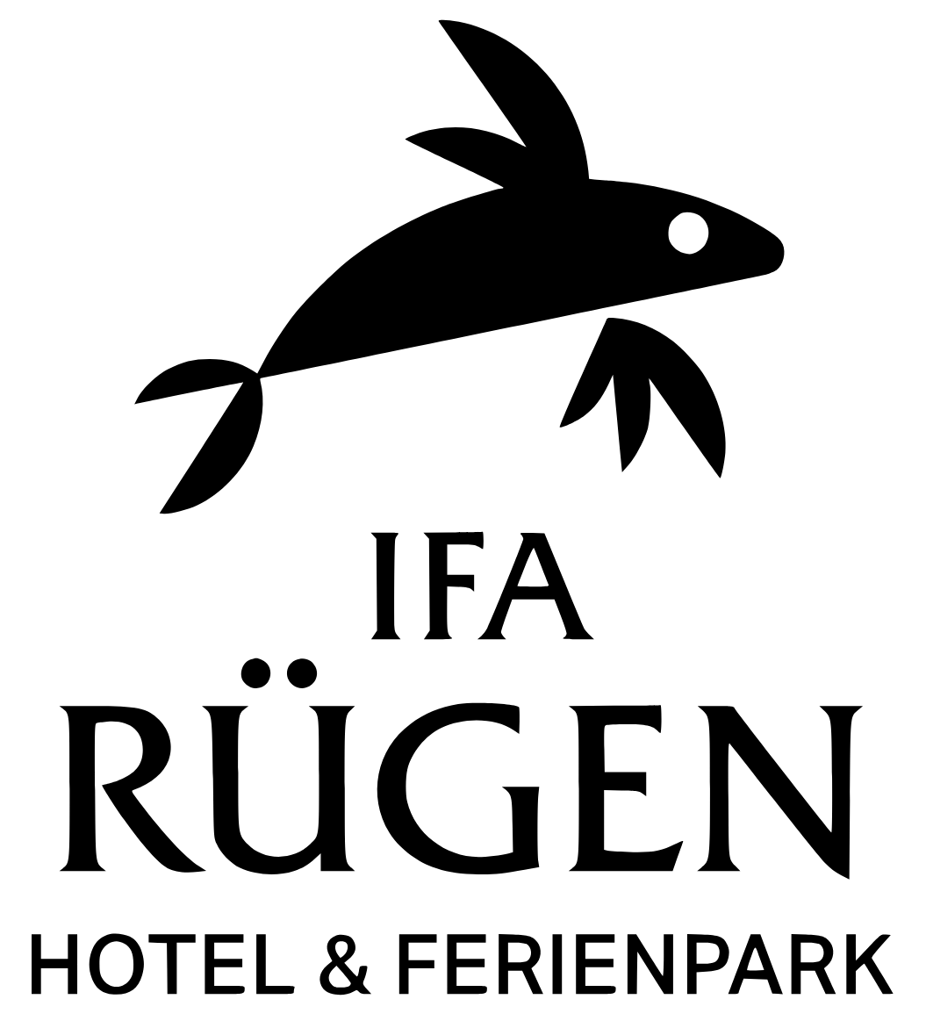
Frauentagsfahrt - Binz

Berühmtestes Seebad auf der Insel Rügen
Das lebendige Zentrum von Binz mit seinen gemütlichen Cafés, Restaurants und Boutiquen ist nur einen kurzen Spaziergang entfernt. Historische Sehenswürdigkeiten wie die Seebrücke oder die prunkvollen Villen der Bäderarchitektur lassen sich ebenso leicht erkunden. Das Hotel liegt direkt an einer 8 Kilometer langen Bucht mit feinem Sandstrand - ein Paradies für Groß und Klein.

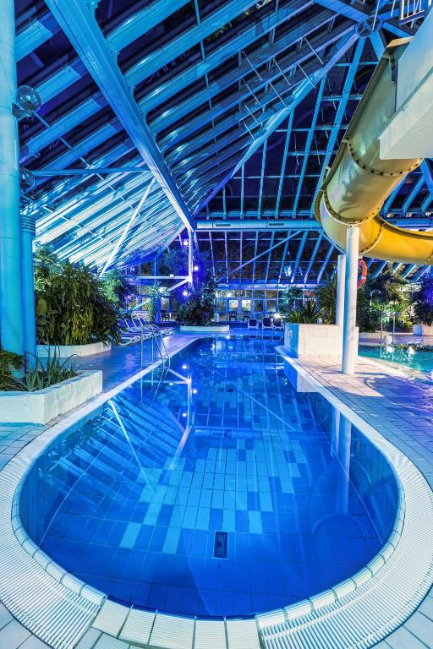
Frischer Wind im IFA Rügen Hotel Willkommen im neuen Look!
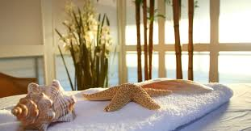
Ahoi und herzlich willkommen IFA Rügen Hotel & Ferienpark !
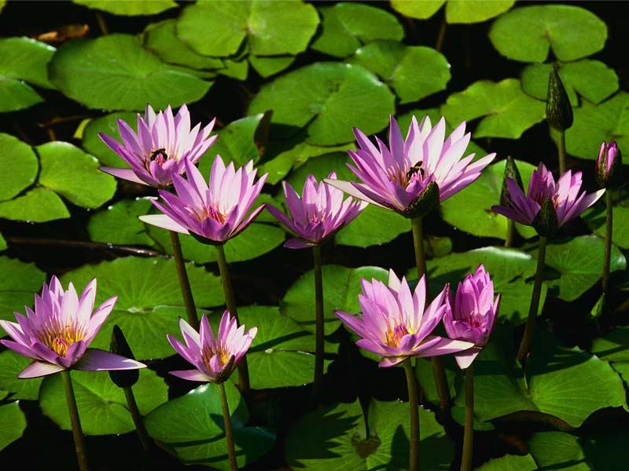Nach einer ausgiebigen Schönheitskur erstrahlen die Zimmer, Apartments und Gemeinschaftsbereiche in frischem Küstenflair hell, freundlich und ganz im Zeichen von Meer, Natur und Entspannung. Ob Sie Muscheln am Strand sammeln, den Tag im Erlebnisbad verbringen oder bei einem Frühstück mit Meerblick Kraft tanken das IFA Rügen bietet jetzt noch mehr Platz für schöne Urlaubsmomente.

Leistungen:
* Busfahrt im modernen Reisebus
* 3x Übernachtung direkt am Ostseestrand. Komfortzimmer/ WLAN kostenfrei im Hotel
* Appartement zur Landseite mit Dusche/WC/Fön, Balkon, Sat.-TV und Telefon
* reichhaltiges Frühstücksbuffet / vielfältiges & umfangreiches Abendbuffet
* 3x ein Tischgetränk zum Abendessen (0,3 l Bier, 0,2 l Wein, 0,2 l alkoholfreies Getränk)
* 1x Rügenrundfahrt inkl. Reiseleitung
* 1x Unterhaltungsabend (Musikabend oder Maritimer Abend)
* täglich Eintritt ins 1.500 qm Erlebnisbad mit einer Vielzahl von Wasserattraktionen
* inkl. Kurtaxe
* Kein Einzelzimmerzuschlag für die ersten 5 EZ
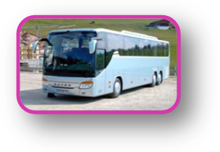
- Programmänderungen vorbehalten - Mindestteilnehmerzahl 25 Personen -
17291 Prenzlau Dr.-Lena-Ohnesorge-Str.2
Tel.: 03984/806691 Fax: 03984/806692
E-Mail: info@der-uckermaerker.de
Internet: www.der-uckermaerker.de
Reisebüro
Der Uckermärker

